COTHERM / EOL

Analyse Fonctionnelle Détaillée

Adaptation de l'interface gestion des produits

Classification : | Confidentiel - Distribution Limitée aux équipes projets
Référence : | D17- Cotherm - EoL
Autheur(s) : | Siwar A.
Destinataire(s): | Boris GEOFFROY
Copies à : | Moatez D.  Mahdi B.

Table des Modifications

Version | Date | Modifications | Autheur(s) | Validateur(s) | Approbateur(s)
V0.9 | 25/11/2024 | Version initiale | Siwar A. | Mahdi B. | N/A
V1.0 | 18/12/2024 | Version Finale | Siwar A. | Mahdi B.

Table of contents
1. Objet 4
2. Rappel Exigences Clients 4
3. Indentification des Gaps 4
3.1. Analyse Détaillée Gap : G01 : 4
3.1.1. Existant 4
3.1.2. Modifications 4
3.1.3. Règles de Gestion 8
3.1.4. Scénarii de Test 9
3.2. Analyse Détaillée Gap : G02 : 9
3.2.1. Existant 9
3.2.2. Modifications 9
3.2.3. Règles de Gestion 10
3.2.4. Scénarii de Test 10
4. Textes et Libellés 10

Objet
Le présent document établit une analyse fonctionnelle détaillée des adaptations/extensions citées du progiciel MOMSOFT Smart Factory.
Ce document constitue l’élément d’entrée unique pour la réalisation technique des adaptations/extensions indiquées.
Une fois validée par le client, le présent document remplace tous les autres éléments portant sur le même objet et liant MOMSOFT au client.

Rappel Exigences Clients
Le présent document établit une analyse fonctionnelle de manière détaillée les exigences suivantes. La liste détaillée et mise à jour des exigences du projet sont définies dans le journal des exigences du projet.
ID | Exigence | Description
D17.B01 | Complément | Cette AFD traite les points cités dans le complément 3 du projet End Of Line.

Indentification des Gaps
La liste suivante définit les écarts/adaptations/suppression par rapport aux fonctionnalités existantes
ID | Type | Description
D17.G01 | Modification | Modification au niveau de modal d’ajout d’un nouveau produit :  Modifier le champ « Nombre d’intercalaires par carton » à « Nombre de rangée »  Ajout de 2 onglets « Produit » et « Modèle d’emballage »  Ajout d’affectation des étapes de vérification et de leurs emplacements par article (carton, intercalaire, accessoire, pièces)
D17.G02 | Nouveauté | Intégration des étapes de vérification par fichiers CSV

Analyse Détaillée Gap : G01 :

Existant
Ce gap touche l’interface Smart Factory /Accueil / Configuration / Produit / Gestion des produits

Modifications

Diviser le modal d’ajout de produit en deux onglets :
Onglet "Produit" , Contient les champs d’identification du produit, tels que :
    - Capacité par carton
    - Nombre de rangées
    - Nombre de pièces à insérer
    - Nombre de pièces par rangée
  - Intègre également des paramètres supplémentaires à cocher, comme :
    - Calcul automatique de Nmax
    - Impression d’étiquette
    - Avec ou sans accessoire
Modification à apporter :
  - Réorganisation de l’agencement des champs pour une meilleure lisibilité et une utilisation optimisée.
  - Renommage du champ initialement intitulé "Nombre d’intercalaires par carton" en "Nombre de rangées".
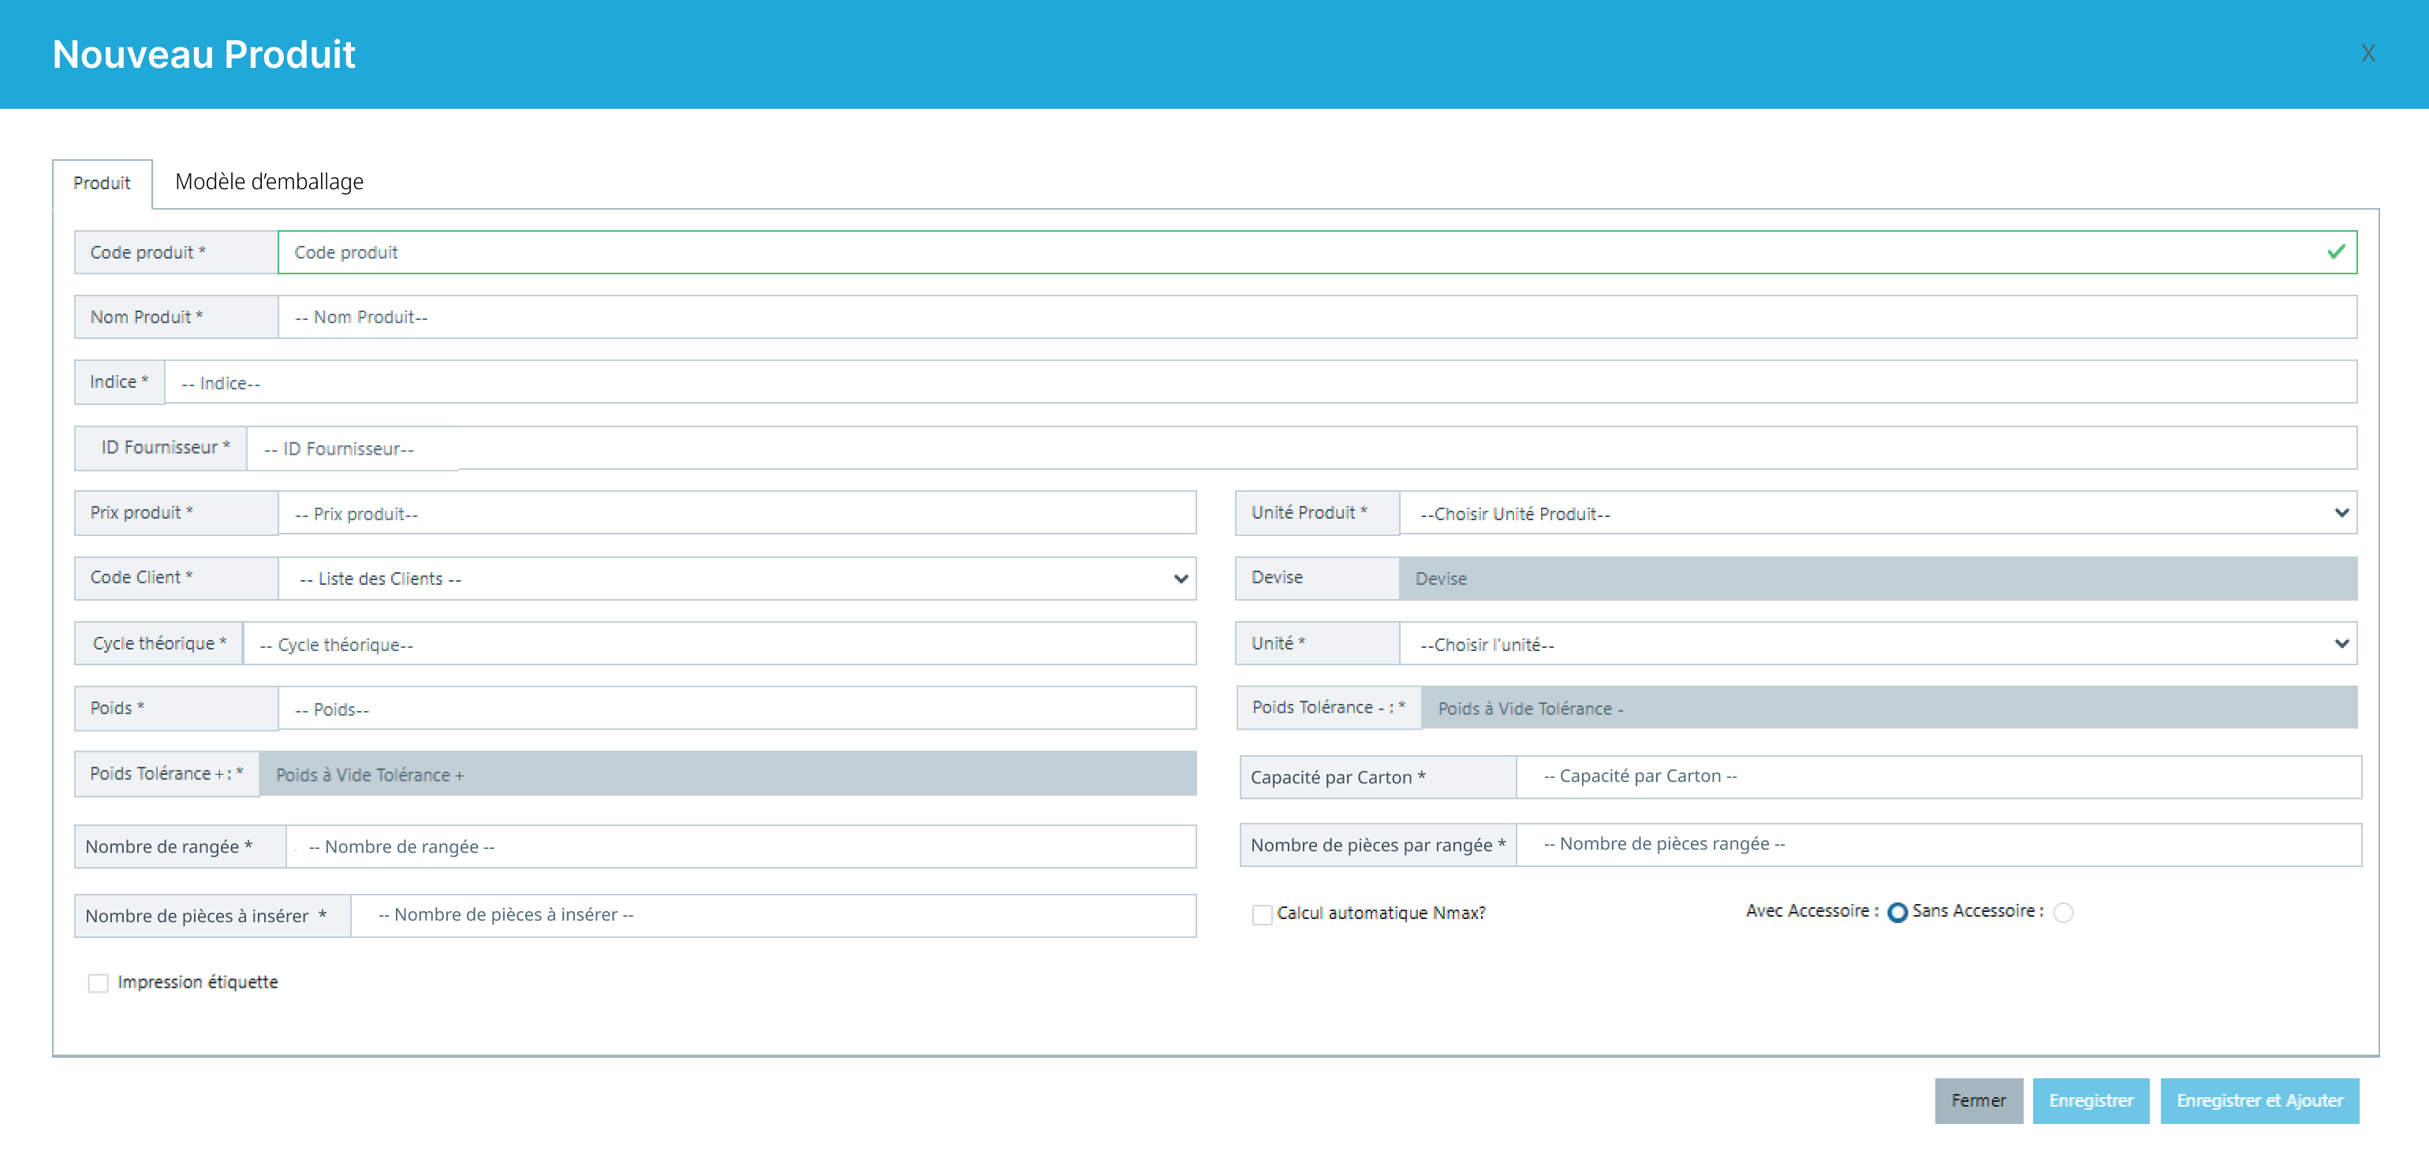
Onglet « Modèle d’emballage » comprend une table comme suit :
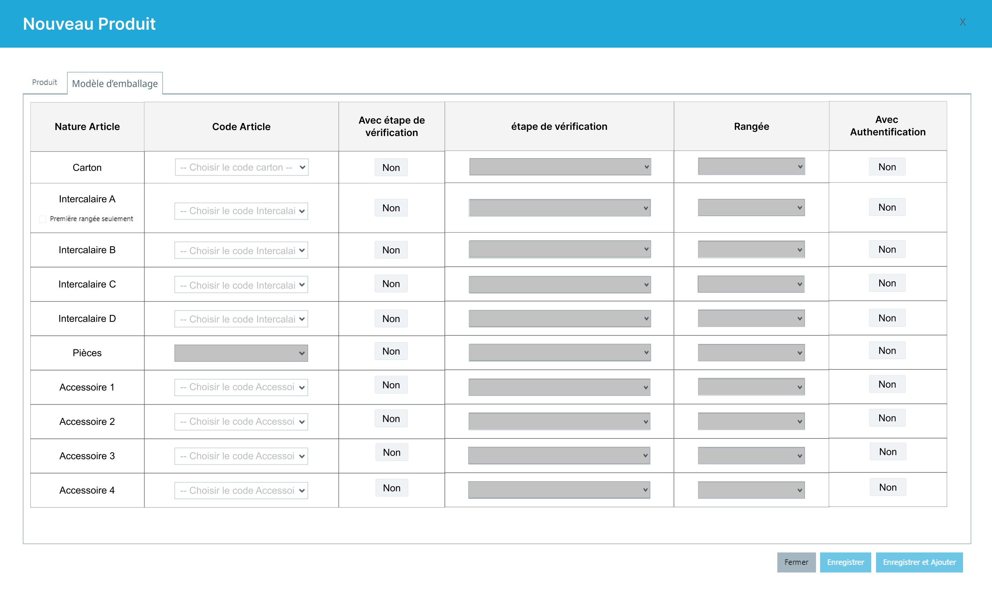
La table contient 6 colonnes :
La colonne Nature de l’article désigne la nature des articles avec des valeurs fixes : Carton, Intercalaire A, Intercalaire B, Intercalaire C, Intercalaire D, Pièces, Accessoire 1, Accessoire 2, Accessoire 3, Accessoire 4. Ces valeurs sont immuables.
- Pour l’article Intercalaire A, un paramètre supplémentaire intitulé Première rangée seulement est ajouté sous forme de case à cocher (checkbox).
La colonne Code Article contient, pour chaque nature d’article, la liste correspondante issue de la base de données :
- Liste des codes cartons pour l’article Carton.
- Liste des intercalaires pour les articles Intercalaire A, B, C et D.
- Pour l’article Pièces, le champ est grisé et non modifiable.
- Liste des codes accessoires pour les articles Accessoire 1, 2, 3 et 4.
- Si le paramètre Sans accessoire est sélectionné dans le premier onglet, les champs associés aux accessoires (Accessoire 1 à 4) deviennent grisés.

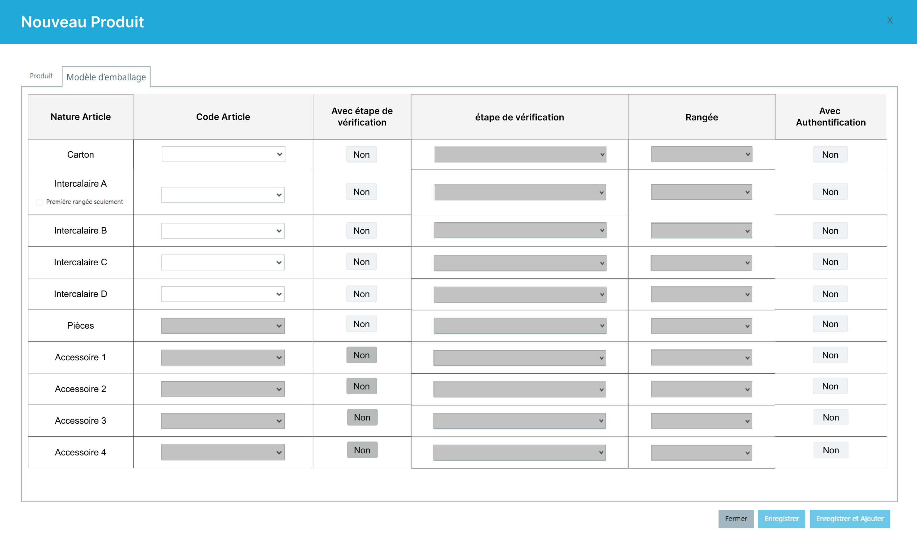
La colonne « Avec étape de vérification » est de type booléen, représentée par un bouton initialisé à « Non ». Lorsqu’on clique dessus, sa valeur passe à « Oui ».
La colonne « Étape de vérification » contient une liste à sélection unique (mono-select), composée d’instructions de type « Étape de vérification » (VERIFICATION_STEP). Lorsque la colonne « Avec étape de vérification » est définie sur False, cette liste est automatiquement grisée et devient non modifiable.
La colonne « Rangée » propose une liste à sélection multiple (multi-select), qui affiche les numéros des rangées en fonction de la valeur saisie dans le champ « Nombre de rangées » du premier onglet. Par exemple, si Nombre de rangées = 3, la liste contient les valeurs : 1, 2, 3.
Remarque :
- Pour les articles de type Carton, la rangée est définie par défaut sur 1.
- Pour les articles de type Intercalaire A si le paramètre « Première rangée seulement » est coché, la rangée est définie par défaut sur 1.
La colonne « Avec Authentification » est de type booléen, représentée par un bouton Initialisé à « Non », lorsqu’on clique dessus, sa valeur passe à « Oui ». Ce champ indique si l’étape de vérification pour l’article en question nécessite une authentification.
Ci-dessous un exemple illustratif du modal complété :

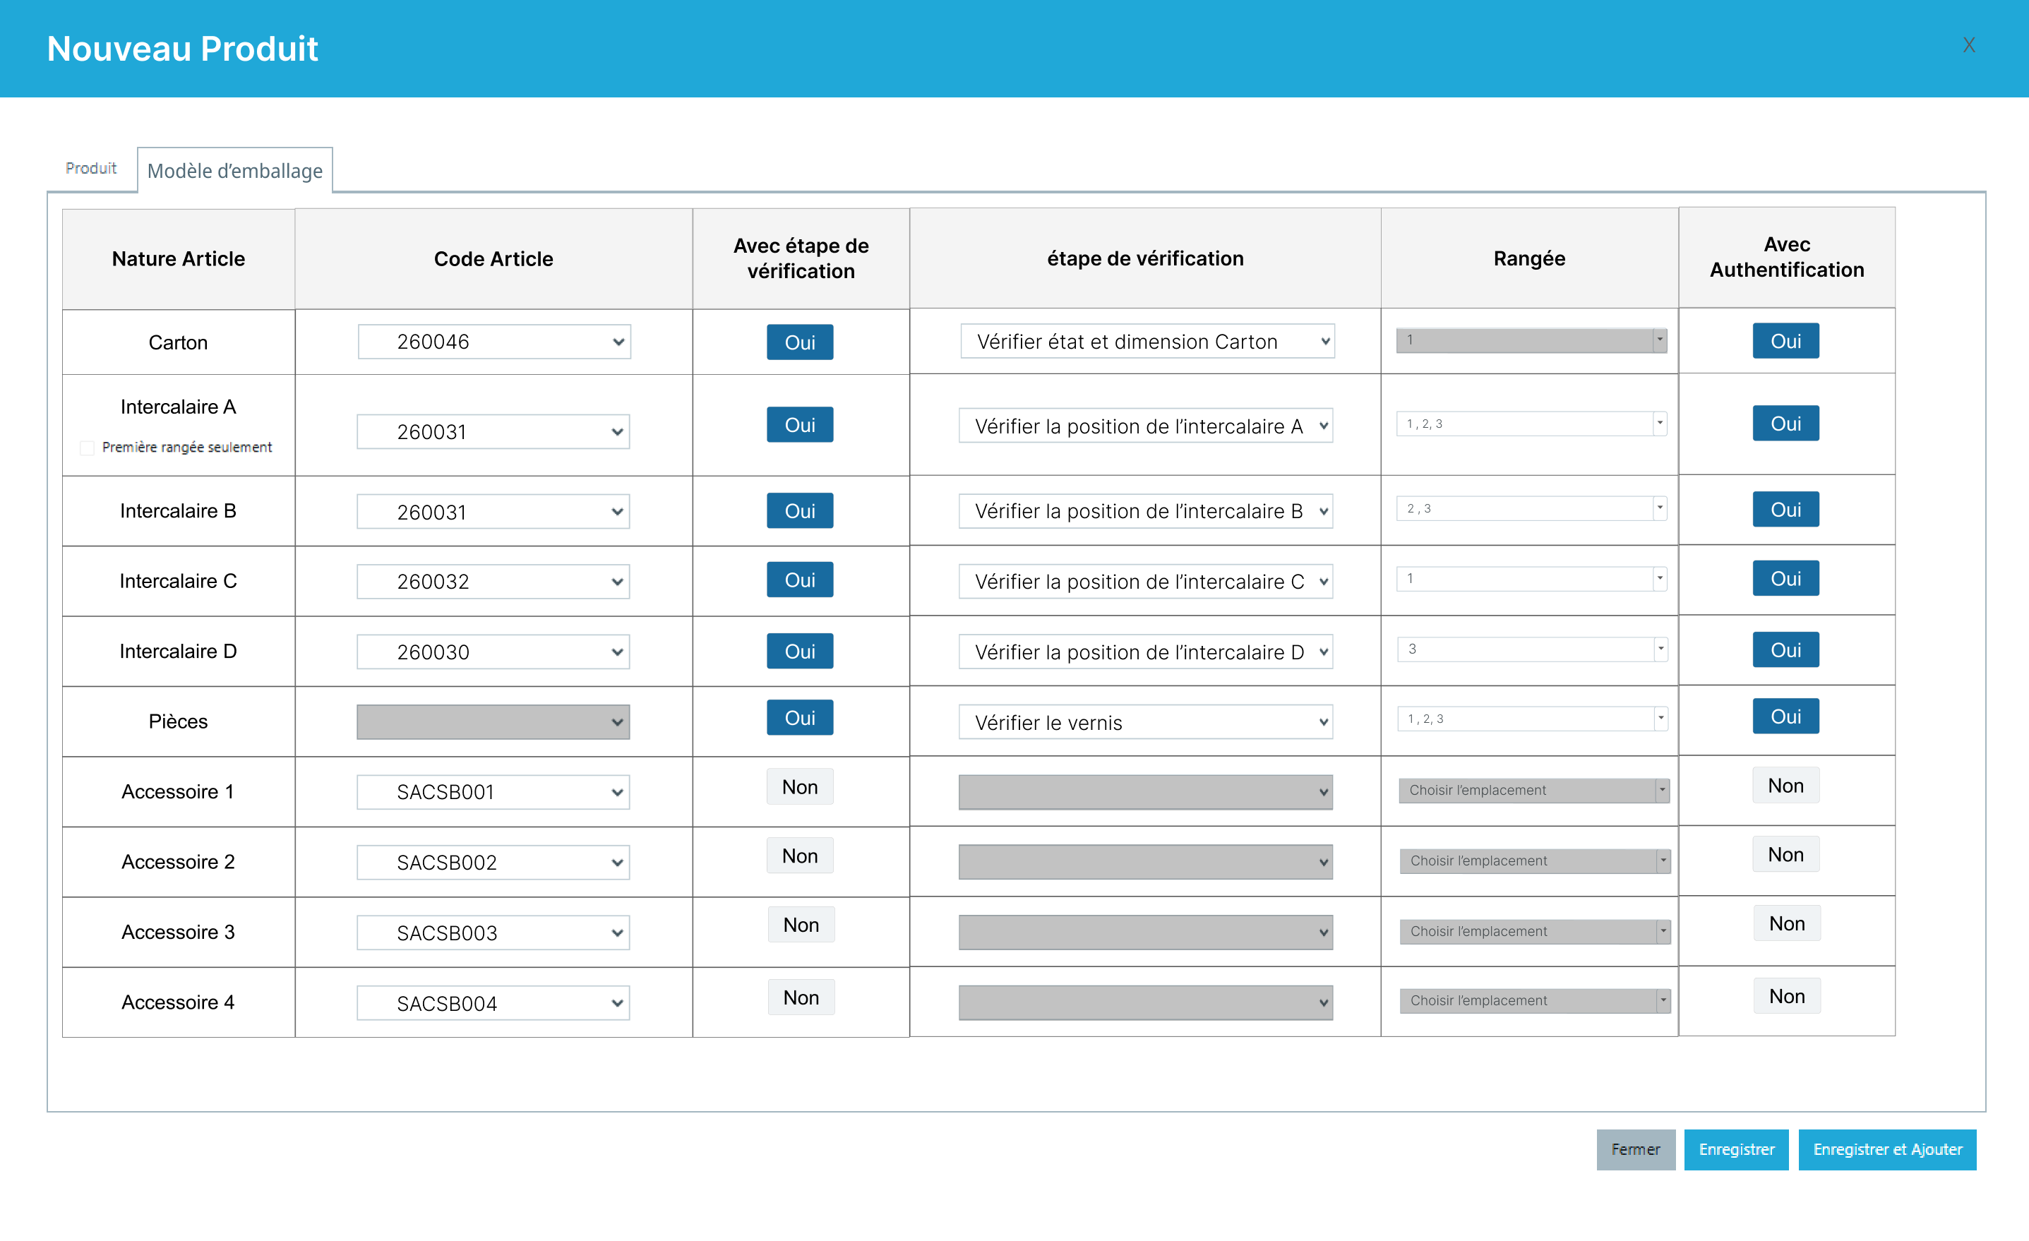

Règles de Gestion
ID | Type | Description
D17.G01.R01 | Ajout | Le bouton « Enregistrer » et « Enregistrer et Ajouter » restent grisé jusqu’à le remplissage des champs obligatoires marqués par « * »
D17.G01.R02 | Ajout | Les listes relatives aux accessoires sont grisées si « sans accessoires » est sélectionnée
D17.G01.R03 | Ajout | « Avec étape de vérification » est définit à « Non » initialement
D17.G01.R04 | Ajout | La liste « Étape de vérification » et « Rangée » sont grisées si « avec étape de vérification » = « Non »
D17.G01.R05 | Ajout | La liste « Étape de vérification » contient les instructions de type « Étape de vérification »
D17.G01.R06 | Ajout | La liste « rangée » contient une liste multi select des numéros des rangées en fct de « nombre de rangée »
D17.G01.R07 | Ajout | Pour l’article carton si avec étape de vérification=True et à l’ajout d’une étape de vérification, « rangée » = 1 et immodifiable
D17.G01.R08 | Ajout | Pour l’article Intercalaire A avec le paramètre « première rangée seulement =True, si avec étape de vérification=True et à l’ajout d’une étape de vérification, « rangée » = 1 et immodifiable.

Scénarii de Test
ID | Type | Description
D17.G01.T01 | Ajout | Vérifier l’ergonomie de l’interface
D17.G01.T02 | Ajout | Vérifier l’enregistrement correcte des données
D17.G01.T03 | Ajout | Vérifier que la liste « code article » contient les codes des articles correspondantes
D17.G01.T04 | Ajout | Vérifier que la liste « code article » est grisé pour l’article « pièces »
D17.G01.T05 | Ajout | Vérifier que toutes les listes relatives à accessoires sont grisées lorsque « sans accessoires » est sélectionnée
D17.G01.T06 | Ajout | Vérifier que « rangée » contient les n rangées avec n le nombre de rangées
D17.G01.T07 | Ajout | Vérifier la multi sélection
D17.G01.T08 | Ajout | Vérifier que pour l’étape de vérification de l’article carton la rangée est 1
D17.G01.T09 | Ajout | Vérifier que pour l’intercalaire A si « première rangée » est sélectionné, la rangée est 1

Analyse Détaillée Gap : G02 :

Existant
Ce gap touche l’interface Smart Factory /Accueil / Intégration S.I

Modifications
Ajouter l’intégration des étapes de vérifications à partir d’un fichier csv contenant :
Code produit, article, Étape de vérification, Rangée
Code produit : chaine de caractères contenant les codes produits
Article : chaine de caractères, contient la nature de l’article doit prendre les valeurs suivantes :
- Carton
- Intercalaire A
- Intercalaire B
- Intercalaire C
- Intercalaire D
- Pièces
- Accessoire 1
- Accessoire 2
- Accessoire 3
- Accessoire 4
Étape de vérification : Chaine de caractères, contient l’instruction à affecter
Rangée : entier, contient les numéros des rangées où l’étape de vérification sera affichée (délimiter par des virgules s’il y en a plusieurs)
Avec Authentification : Booléen « oui / non »
Lien du template d’intégration : Intégration étapes de vérification.csv

Règles de Gestion
ID | Type | Description
D17.G01.R01 | Ajout | Les instructions doivent être existantes dans le système
D17.G01.R02 | Ajout | Pour une ligne si l’étape de vérification s’affichera dans plusieurs rangées, les numéros de rangées doivent être séparé par des virgules dans le fichier
D17.G01.R03 | Ajout | Si un des codes article n’existe pas pour le code produit, l’étape correspondante ne sera pas enregistrée
D17.G01.R04 | Ajout | Si le champ étape est vide, le champ « avec étape de vérification » est enregistré « non »

Scénarii de Test
ID | Type | Description
D17.G01.T01 | Ajout | Vérifier l’intégration des étapes de vérification

Textes et Libellés
Le tableau suivant groupe l’ensemble de textes et de libellés ajoutés à Smart Factory à partir de cette demande. Prière de les copier et de les coller aux bons emplacements.
Texte en français | Texte en anglais | Description
Nature Article |  | Colonne 1
Code Article |  | Colonne 2
Avec étape de vérification |  | Colonne 3
Étape de vérification |  | Colonne 4
Rangée |  | Colonne 5
Modèle d’emballage |  | En-tête Onglet
Nombre de rangée |  | Champ

